BERBEL ABLUFTTECHNIK | RHEINE

Ab auf die Kochinsel
Pures Kochvergnügen dank viel Platz und sauberer Luft
Offenes Wohnen liegt im Trend, denn eine großzügige Raumaufteilung vermittelt Leichtigkeit und gibt Luft zum Atmen. Dies gilt auch für die Küche, wo sich Kochinseln größter Beliebtheit erfreuen. Aber damit aus der Gaumenfreude keine Geruchsbelästigung wird, müssen moderne Dunstabzugshauben so einiges leisten.

Rheine, 3. Juli 2017 (tdx) – Mondän, geradlinig, ehrlich, ohne Schnörkel und Ballast präsentieren sich moderne Küchen. Großzügiges, offenes Design setzt neue Maßstäbe in puncto Ästhetik und Funktionalität. Der Trend geht eindeutig hin zur Kochinsel. Im Gegensatz zur herkömmlichen Zeile lässt sich die Arbeitsfläche größer dimensionieren und damit effektiver nutzen. Die großzügigen, monolithischen Blöcke bieten außerdem ungekannte Dimensionen an Stauraum. Zusammen mit einem perfekt ausgestatteten Kochplatz lassen sie die Kreativität beim Kochen und Backen nur so sprudeln. Doch damit die Sinnesfreuden nicht durch lästige Gerüche getrübt werden, sind Dunstabzugshauben besonders gefordert.

Der Hersteller berbel hat sich dieser Aufgabe gestellt und mit der Dunstabzugshaube Glassline eine Innovation geschaffen, die nicht nur den optischen und funktionellen Ansprüchen einer moderner Kücheneinrichtung gewachsen ist, sondern auch ein wahres Hochleistungstalent beim Entfernen lästiger Gerüche ist. Den Fokus legte berbel dabei auf die drei Aspekte Design, Leistung und Handhabung. Um sowohl Küchen mit Kochinsel als auch herkömmlichen Wandküchenzeilen gerecht zu werden, wurden zwei verschiedene Ausführungen entwickelt: Die berbel Inselhaube Glassline für die Montage im Raum und die berbel Wandhaube Glassline für die Wandmontage.

Design trifft Effizienz

Keine Kompromisse! So lautete die maßgebliche Vorgabe an die Entwickler der neuen berbel Glassline. Mit ihrem geradlinigen und schlanken Design, verarbeitet in einer nahtlosen Glasblende samt dimmbarer LED-Kochfeldbeleuchtung sowie dem integrierten Bedienkonzept «seamless», fügt sich die Haube sanft in die moderne Küchenausstattung ein. Durch die eigens entwickelte BackFlow-Technologie, die auch in den Randbereichen der Haube eine optimale Wrasenerfassung erzeugt, filtert Glassline hocheffektiv Fette und Gerüche aus den Kochdünsten. Die neu konzipierte Fettabscheideeinheit sammelt diese zuverlässig. Sie ist zudem komplett entnehmbar und spülmaschinentauglich. Dank eleganter EcoSwitch-Steuerung kann sogar zwischen Abluft- und Umluftmodus umgeschaltet werden und der neue EC-Lüftermotor erledigt seine Arbeit leise und energiesparend.

Weitere Informationen sind online erhältlich unter www.berbel.de.

Pressekontakt:
berbel Ablufttechnik GmbH
Sandkampstraße 100
48432 Rheine
www.berbel.de

Ansprechpartner:
Annette Frommeyer
Telefon: +49 (0) 5971 / 80809-59
Telefax: +49 (0) 5971 / 80809-716
E-Mail: a.frommeyer@berbel.de

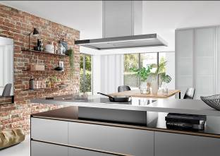
BU: Die Küche wird beim offenen Wohnen zum Mittelpunkt des gesamten Wohnbereichs. Besonders eindrucksvoll wirken gerade dann Kochinseln. Sie überzeugen nicht nur mit viel Platz, sondern laden auch zu geselligen Runden mit der Familie oder Freunden ein. Damit aber keine Geruchsbelästigung entsteht, ist eine leistungsstarke Dunstabzugshaube unverzichtbar.
Bild: tdx/berbel Ablufttechnik

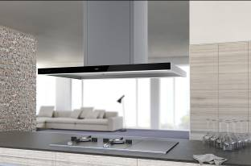
BU: Der besonders schlanke Haubenkorpus der berbel Inselhaube Glassline ist mit seiner aufgeräumten Unteransicht und der beidseitig
aufgebrachten, schwarzen Glasblende das Highlight in jeder Küche. Bild: tdx/berbel Ablufttechnik

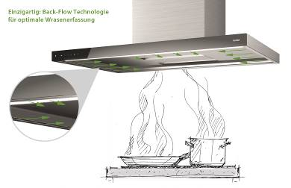
BU: In den Seitenbereichen und auf der Vorderseite der Wandhaube Glassline wird ein leichter Luftstrom ausgestoßen. Dieser führt die aufsteigenden Wrasen zum Ansaugspalt in der Mitte. So ist eine rundum optimale Wrasenentfernung garantiert.
Bild: tdx/berbel Ablufttechnik

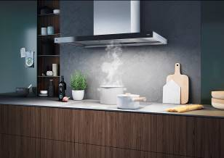
BU: Die Dunstabzugshaube Glassline arbeitet leise und energiesparend, dank neuem EC-Lüftermotor. Eine LED-Kochfeldbeleuchtung über dem Bedienfeld ist dimmbar und lässt sich von der Farbtemperatur zwischen 2.700 und 6.500 Kelvin einstellen. So ist für reine Luft und optimale Helligkeit gesorgt.
Bild: tdx/berbel Ablufttechnik

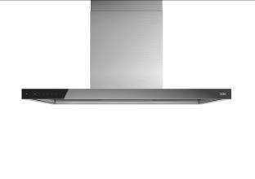
BU: Die berbel Glassline ist auch als Wandhaube erhältlich. Sie verfügt über die bewährte berbel BackFlow Technologie für eine optimale Wrasenerfassung. Ihre neu entwickelte Abscheideeinheit besteht aus Zentrifugalabscheidung und Capillar Trap. Sie kann komplett entnommen werden und zusammen mit der Auffangschale in der Geschirrspülmaschine bequem und zeitsparend gereinigt werden.
Bild: tdx/berbel Ablufttechnik

